在第1章中简要讨论了粘度之后就不再使用它了,直到现在,仅研究了无粘性的模拟. 实际上,主要问题是我们的数值方法有太多的数值耗散,导致在速度场中看起来像是有粘度.现在,我们将注意力转向模拟高粘度流体,例如糖蜜,甚至是粘度可变的流体,其中某些部分可能由于加热或冷却或所需的动画效果而比其他部分更具粘性.

10.1 应力

为了正确理解粘度并避免在处理可变粘度时出现一些潜在的错误,我们需要首先了解应力的概念.

实际上,至少作为第一近似,物质由质量小的粒子组成，这些小粒子通过相互施加作用力而相互作用.但是,由于我们对微观尺度上的现象不感兴趣,因此在流体力学中我们进行连续假设,即物质是连续的,并不是由离散粒子组成的.考虑这种假设的一种方法是,当颗粒变得无穷小且彼此之间充满无穷小空间时,我们就采取了极限.对于动力学,这带来了质量下降到零的问题,并且为了使加速度保持有界,力也必须下降到零.为了解决这个问题,我们需要对体积进行度量:在空间体积中有多少质量,或者在体积上的净力是多少.

连续流体中单个点的质量是多少(必须为零)毫无意义,但我们可以定义任何一点的密度.通过将密度积分到体积上我们可以得出该体积的总质量。类似地，连续流体空间上某个点的力的大小(必须为零)是没有意义的,但是我们可以定义类似于密度的量：在某种意义上，当在一个区域上积分时，力密度会给出一支净力.

我们已经看到了两个力密度——物体力（例如重力）和压强的示例.但是,这是根本不同的:要获得流体区域上的净重力，需要对整个体积上的重力物体力密度进行积分,但是要获得体积上的净压强，则需要对该区域表面上的压力乘以法向量进行积分.区别在于,体力作用于一定距离以影响体积内的所有物体,而其他力（如压强）只能局部作用于接触表面.我们需要从压强中概括出这些局部接触力,以找出粘度和更奇特的流体效应.

柯西假设是一个公认的假设(在许多实验中均已验证是准确的),即我们只能通过位置和方向来表示局部接触力.也就是说,存在一个称为**牵引力[traction]**的向量场,它是我们在空间中要测量的函数以及接触面的法线的函数.它具有单位面积的力：要获得在一定体积的流体上的净接触力,我们要在其表面上积分牵引力：

在此我要强调的是，该体积可以是包含流体（或实际上是任何连续介质）的任意区域； 例如，它可能是流体内部的一个很小的子区域，也可能是网格单元等。

一旦我们接受了这个假设，就可以证明牵引力必须线性地依赖于法线。 也就是说，牵引力必须是将某些矩阵乘以法线的结果。 从技术上讲，这实际上是一个二阶张量，不仅是矩阵，而且我们现在将掩盖差异，从现在起将其称为张量。该张量称为应力张量，或更具体地说是柯西应力张量，我们标记为。 这样我们可以写

请注意，应力张量仅取决于位置，而不取决于表面法线.从角动量守恒也可以证明应力张量必须对称：.

由于单位法线没有单位，因此应力张量也像牵引一样以每单位面积的力的形式进行测量。 但是，这很难解释。相反，更容易根据特定接触平面上的牵引力进行思考.

作为使用更容易体验的连续材料的具体示例，将您的手放在平坦的桌子上。 您的手肉和书桌上的木头基本上都是一个连续体，因此从概念上讲，每个中都有一个应力张量。 用手在桌子上施加的净力是接触区域上牵引力的积分。 在这种情况下，法线是垂直向量（0，1，0），因此任何点的牵引力为

请注意，法向力来自牵引力的垂直分量-在桌面上向下推的力度.牵引力的其他组成部分和是切向的-向前，向后或向侧面推动办公桌的力度.

这些切向力是由于摩擦引起的;没有它,只会有法向力.粘度在许多方面类似于摩擦,特别是没有粘度的流体仅在法线方向上施加力.也就是说,无粘性流体的牵引力始终沿法线方向且平行于.对于任何法向量都是如此,因此可以证明无粘性流体的应力张量必须是标量(乘以单位).实际上,该标量是压强的负值.因此,对于到目前为止我们所考虑的无粘性情况,应力张量仅仅是

其中我们使用表示单位张量.当我们对粘度建模时,我们将得到一个更复杂的应力张量,该应力张量会产生切向牵引力.

10.2 应用应力

流体体积上应力所产生的净力是牵引力的表面积分:

我们可以使用散度定理将其转换为体积积分：

其中

为了简单起见,忽略物体力,我们将此净力设置为等于质量乘以质心加速度:

即，我们在两个体积积分之间具有相等性:

由于这适用于任意体积，因此被积数必须相等：

再加上体力项，我们实际上有了一个连续体的总动量方程（弹性固体和流体）：

如上所述,在特殊的无粘性流体情况下,应力张量只是负压强(乘以单位)——(请参见公式(10.1)).在这种情况下，不发现简化为,给出了熟悉的动量方程.

对于一般的流体流，压强仍然是非常重要的量，因此我们将其与应力张量的其余部分明确分开：

其中是对称张量.我们将让压强项处理不可压缩性约束,并用建模其他流体行为.

10.3 应变率和牛顿流体

我们的粘度模型在基于以下物理上事实：当分子以不同的速度行进碰撞或紧密相互作用时，一些能量可能会转移到分子中的振动或旋转模式（即热量），从而导致分子之间的质心速度差被降低.在连续水平上,其最终效果是随着流体区域滑过另一个区域,动量在它们之间传递以减小速度差,并且流体变热.需要注意的关键是,这发生在流体流过其他流体时:在刚体旋转中,速度存在差异,但是流体一起运动,因此没有粘性作用.因此,我们实际上只关心流体是如何变形的,也就是说,离刚性运动有多远.

为了测量局部速度差异,要考虑的量自然是速度梯度:.但是,在梯度中混合在一起也是关于刚性旋转以及由流动引起的变形的信息.我们将只想分离变形部分来定义粘性应力.

特征化刚性运动的一种方法是,任意两个向量的点积保持恒定.(如果两个向量相同,只是说长度保持不变;对于不同的向量,我们是说它们之间的角度也保持不变.)因此,两个向量之间的点积变化了多少,就可以衡量出流体变形有多快.让我们看一下点:在一个很短的时间间隔中,它移动到大约.现在看一下附近的两个点和:适当地线性化,它们大约分别移动到

从到这些点的向量的点积开始于

经过时间后,近似为

然后,忽略项,点积的变化为

也就是说,流中向量点积的变化率由速度梯度的对称部分决定,矩阵.这就是**应变率张量[strain rate tensor]**或应变率,因为它可以测量**应变[strain]**(连续体的总变形)变化的速度.

顺便提一下,其余的速度梯度,斜对称部分自然必须代表流中速度差的另一个来源:旋转.我们将在本书的后面部分对此进行进一步探讨.

我们还将立即指出,对于本书中我们所关注的不可压缩流体,的秩(对角线项的总和,表示为)简单地为.

我们正在寻找一个对称的张量来建模由粘度引起的应力.应变张量的变化率是对称的,并测量流体变形的速度.显而易见,假设与成正比.对于那些存在简单线性关系的流体，称为牛顿流体.空气和水非常近似**牛顿流体[Newtonian]**.但是,在许多液体中(通常具有更复杂的成分),非线性关系至关重要.它们属于非牛顿流体.我们不做更多详细说明,其中粘度系数可以轻松地模拟两类非牛顿流体,即**剪切增稠[shear-thickening]**流体和**剪切稀化[shear-thinning]**流体.是的函数,应变率的Frobenius模:

其中对应牛顿流体,对应剪切增稠流体,此时当你尝试加快流体变形时粘度会增加(例如,玉米淀粉溶解在水中),对应剪切稀化流体,此时流体静止状态时粘度增加(例如,绘画). 甚至可以将颗粒状材料（例如沙子）建模为剪切稀化的极限，其中“粘”应力的大小取决于压力，而不是应变率的大小，从而更类似于干库仑摩擦； 有关此主题的更多信息，请参见Zhu和Bridson [ZB05]。

回到简单的牛顿流体,不可压缩流的关系是

其中是**动态粘度系数**.第二项,涉及,对于任何而言,其不可压缩流量当然为零(称为**第二黏度系数**，并且还与术语“大头黏度”——即粘性阻力,相关联)更改批量又名音量）.对于可压缩流，通常将取值为,尽管从理论上讲这只是单原子气体的理想化.但是,对于不可压缩流体，我们可以自由选择，因此，为简单起见，我们现在设置.

将其代入动量方程,我们得到

您可能会注意到，这与我们对动量方程式的第一个方程式（1.1）不太相同。 事实证明，对于µ为常数的常见情况，正确的公式（10.4）实际上简化为公式（1.1）：但是请注意，对于粘度可变的模拟，只有公式（10.4）是正确的。 例如，在变粘度情况下，公式（1.1）不会保留角动量。 简化对应用正确的自由表面边界条件（请参阅下文）也无济于事，这对于粘性液体模拟非常重要，并且由于高粘度气体很少涉及图形，因此我实际上建议不要为简化而烦恼，因为这很难有用。

但是,为了完整起见,让我们进行简化.如果是常数,那么我们可以将其从散度下删除:

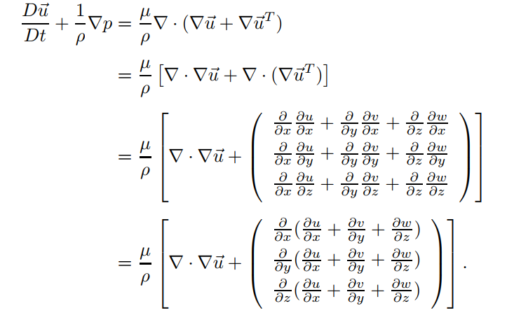

在最后一步中,我们仅更改了上一项中偏导数的顺序并重新分组.但是现在我们看到最后一项只是的简单梯度:

如果流动是不可压缩的,即.最后,代入运动粘度,我们就回到方程(1.1).我强调只有粘度恒定且速度场不可压缩时.才会发生这种情况.第二点在数值上也变得很重要，因为在我们的时间积分的中间阶段，速度场可能不是离散不可压缩的，因此不能无理地忽略这最后一项.

回到可变粘度，需要确定某些公式的µ。 如我们所见，对于非牛顿流体，它可能是应变率大小的函数。 对于常规的牛顿流体，它可能是温度的函数-假设我们在仿真过程中跟踪温度，因为我们看到了如何处理烟雾和火焰-这对液体最重要。 卡尔森等。 [CMIT02]建议通过使粘度在过渡区域（以熔点为中心）以上的温度下为低常数，在过渡区域以下（以熔点为中心）的温度下具有高常数，从而模拟建模熔融和凝固（冻结）的过程。 行为），并在狭窄的过渡区域本身之间平稳地变化。

10.4 边界条件

本书中考虑的两种边界类型是自由表面和实心壁，每种边界都有与粘度相关的特定条件.

在自由表面的情况下,事情非常简单.在边界的另一侧有一个真空或密度较小的另一种流体,我们认为其影响可以忽略不计.因此,没有传递动量的东西:自由表面上没有牵引力.换句话说,自由表面应力的边界条件是:

注意,如果粘性应力,则像以前一样减小到;但是,当时,这变得更加复杂.就速度而言,假设未对体积粘度进行特殊处理,则该条件为:

尤其是,真正的自由表面条件与分别指定和完全不同,不幸的是,这种错误的无物理意义的边界条件在研究论文中经常出现.Batty and Bridson [BB08]通过对图形中无粘性表面的第一种正确处理,阐明了该错误如何破坏高粘性流动中的许多关键视觉特征.

在坚固的墙壁上,情况也有所不同.从物理上讲,一旦我们对粘度建模,结果表明速度场在任何地方都必须是连续的:如果不是,那么动量的粘性传递将在下一瞬间再次使其连续.这导致了所谓的**无滑[no-slip]**边界条件:

在固定固体的情况下,当然可以简化.回想一下,在无粘性的情况下,只有速度的法向分量必须匹配:这里我们迫使切向分量也要匹配.

实验证明，无滑条件比无粘性的无粘滞条件[inviscid no-stick condition]更为准确.但是,需要注意的是,在许多情况下会形成称为**边界层[boundary layer]**的东西.笼统地说,边界层是紧挨固体的一个薄区域,其切线速度从固体壁上的迅速变化到该层另一侧的,其中是给定的无粘性的无粘滞条件的速度.就是说,固体表面的粘性阻力的作用被限制在靠近固体的很小的区域,而在其他地方可以忽略不计.当我们在相对粗糙的网格上离散流体流时,该边界层可能比网格单元更薄,因此以数字方式实现防滑条件不再是一个好主意-我们将人为地将边界层扩展为至少要有一个网格厚度，这比回到无粘性的不粘边界条件要差得多。在这种情况下，我们有

其中第二个边界方程表示粘性应力不会引起切向牵引力.甚至存在中间情况,即Navier滑动条件,该条件允许在实体表面上进行一些切向滑动,但也允许进行一些切向“拖动”.但是,为简单起见,在本章的其余部分,我们将坚持使用更简单的防滑条件.

10.5 实现

我们将进行的第一个简化是再次使用时间分割,与对流和物体力分离,在单独步骤中处理粘度.它可以与压强求解有利地结合在一起,既可以实现不可压缩性,又可以融合粘性效应,有时也称为“不稳定斯托克斯”求解.Batty和Bridson[BB10]展示了如何求解p和τ的分量,仍然可以使用SPD矩阵来实现,并使用与压力相同的线性求解器代码.

但是,在本书中,我们将采用另一种常见的简化方法,即从压强投影中分离出粘度.也就是说，我们投影压强使流体不可压缩,然后解决粘度对速度的影响.对于时间步长,此更新为

具有上述任何或所有边界条件.尽管我们将在方程式(10.4)中使用完整形式的粘度,这可以帮助消除域中任何剩余的发散，但是此步骤也可以以降低的剪切速率为代价来增加发散，因此通常需要执行第二次压力之后进行投影，然后继续在生成的速度场中进行平流.

同样，我们将时间划分边界条件,在压力求解中使得自由表面上,使得固体边界上，然后在自由表面上，在粘性求解中使得实边界处.

交错的网格使粘度降低了寿命,就像压强一样.给定粘性应力张量,让我们看一下对速度水平分量的贡献:

(这里我将用作压强投影后的速度场,而是包含粘度后的最终速度场.)由于位于网格中,例如,,自然会要求位于网格单元中心,位于边缘中心, 在处.这给出了一个优雅的离散化:

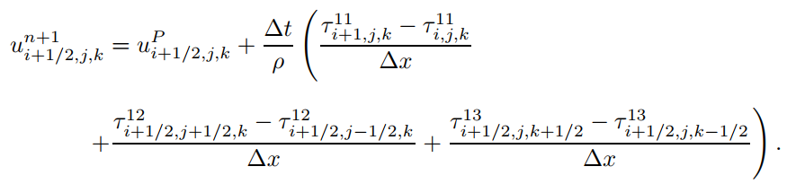

对于速度的其他分量类似:

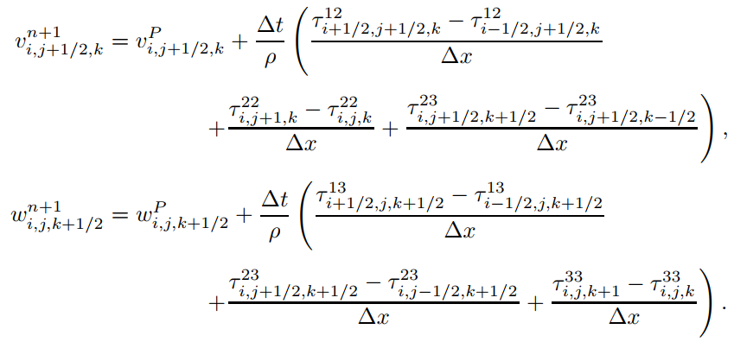

注意,这些公式利用了的对称性,例如.在2D中,它们简化了显而易见的方法.但是我们如何确定交错网格上的值?

10.5.1 显式对待

最简单的就是在给定的速度场上使用中心差分.从我们得到

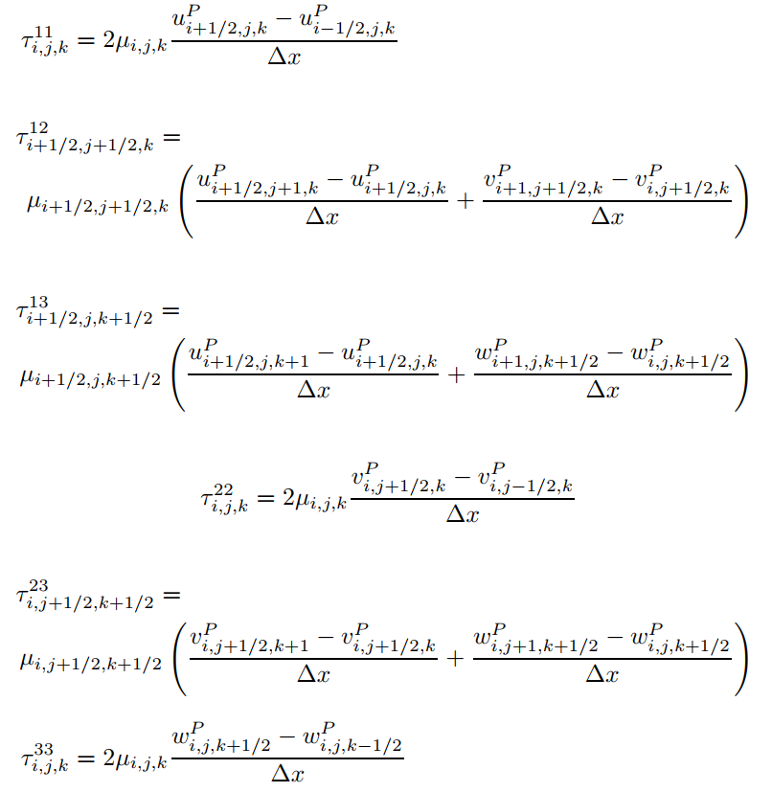

对于2D,这可以通过明显的方式简化.

超越边界,我们需要虚拟速度值代入到这些公式.对于具有无滑条件的粘性固体墙,自然可以简单地使用固体速度本身.对于自由表面,我们必须多加注意.显然,第一种尝试的方法是像我们之前所做的那样,将速度推算到空气中,从而将空气中某个点的设置为表面上最近点的速度.

但是，这种简单的外推法会引起不可忽略的误差。作为一个思想实验，请想象一团流体在自由飞行中刚性运动：由于其内部速度场是刚性的，因此变形为零，因此它应该没有粘性力，也就是说，即使在边界处，也应评估为零。 但是，如果存在刚性旋转，则只有在幻影速度保持相同旋转的情况下，的计算结果才为零：将其推算为常数则不会，并且会在边界处引起错误的粘性阻力。 理想情况下，应使用更复杂的外推方案，例如线性外推。 就是说，目前我们对流与压力的一阶分时也会在旋转运动上引起类似的错误阻力，我们将在第11章中进行讨论。减少一个错误而不是另一个错误可能不值得打扰，因此 我们将这个问题留待进一步研究。

所提出的方法的主要问题是稳定性.不幸的是,如果过大,此方法很容易崩溃.让我们研究一个简单的一维模型扩散问题,以了解原因

其中建模速度分量,建模运动粘度.我们明确的离散化给出

考虑数值解中可能的最高空间频率分量,例如.在此，是时间标量系数乘以基数为,指数为网格索引的函数.将其代入:

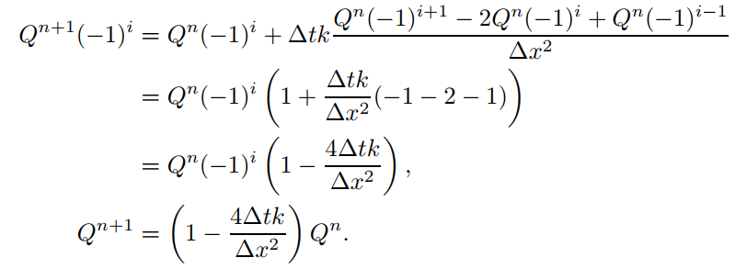

如我们期望的那样,这只能以指数和单调方式衰减,如果满足

否则，我们最终会随着时间振荡-物理上不正确的振动-甚至可能呈指数增长,这在热力学上是不可能的,并且在数值上可能造成灾难性的后果.

对于完整的3D粘性问题,适用类似的时间步长限制:

这非常严重:虽然我们讨论了将限制为来控制平流误差的优点,但可能会进一步降低整个数量级.更重要的是,并没有要求保持如此之小的精度要求:粘性耗散的本质基本上归结为变形模式的指数衰减,即使在较大的时间步长下也可以很好地近似.用数值术语来说,这意味着问题很棘手:精度要求大应该很好，但是稳定性要求很小.通常的数值解决方案是使用隐式时间积分.

10.5.2 隐式对待

最简单的隐式时间积分方案称为**后向欧拉[backward Euler]**.在这种情况下,这意味着我们不是基于旧的速度评估应力张量,而是基于新的速度,当然,在获得应力张量之前,我们当然还不知道这一点——这又取决于了解新速度.这不是一个悖论:它只是对新速度的一个隐式定义,为我们提供了必须寻找它们的联立方程.

首先,从上一节的一维模型问题开始.向后欧拉的离散化是

这是第个线性方程:我们可以通过强制无滑动边界条件,来完成系统,从而在个未知数中保个方程.重新排列给出

现在可以将其视为经典的矩阵时间未知向量等于已知向量问题,

其中是单位矩阵,是一个三对角矩阵,主对角线以下2个,次对角线和超对角线为-1：

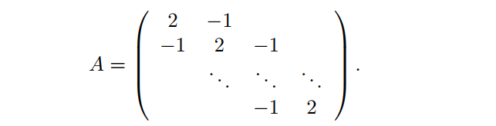

直至按比例缩放，这几乎与压力的Poisson问题的一维版本相同，只是现在我们进一步增加了对角正项。 矩阵是对称正定的（实际上，由于对角线的增加，其条件比压力矩阵略好），因此使用PCG求解非常有效.

这样可以解决稳定性问题吗？ 好吧，让我们再次重写第个方程:

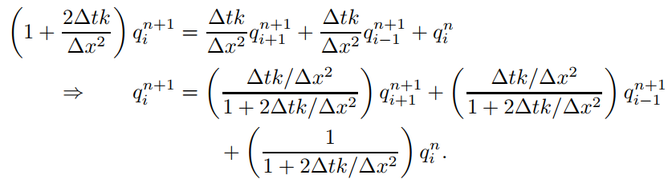

也就是说，网格点处的新值是其旧值与邻居点处新值的加权平均值(保证正权重,总和为1). 在这里,我们在其中一些平均值的边界中包括了的幻影值.因此,的最大新值必须小于或等于的最大旧值,并且类似地,的最小新值必须大于或等于最小旧值.因此,不稳定的增长是不可能的.更详细的分析可以进一步证明,也排除了寄生振荡（我们之前可能遇到的非物理振动）.不管采用多大的都是如此:它是无条件稳定且单调的! 当然，这并不意味着如果非常大，我们肯定会得到正确的答案-仍然存在一个近似误差。 然而，傅立叶分析可以表明，对于较大的而言，唯一的“问题”是扩散（所有变形模式的指数衰减）实际上比应有的要慢，尽管它仍然会发生.

10.5.3 隐式积分的变体形式

在回到完整的3D粘度问题之前,我们将进一步使用1D模型解决这一问题.问题在于，3D中的自由表面边界条件,很难直接纳入有限差分中.为了取得进步,我们需要紧紧抓住另一个工具:变化微积分.在第8章讨论表面张力之前，我们曾暗示过这一点。 在这里，我们将用它来表述一个隐式的向后欧拉步骤，作为对最小化特殊量的速度场的搜索。 Batty and Bridson [BB08]引入了这种对粘度的数值方法，特别是因为它自然地捕获了自由表面的边界条件而无需任何额外的工作。

这可能只是本书中最令人生畏的数学方法.我之所以加入它,是因为我认为它是应用数学中最出色的工具之一,值得一看.但是如果您在此之后遇到困难,请不要担心:您可以跳到下一部分,只是信任数学证明是合理的即可.(未完待续)